OBJAVA ZA MEDIJE

U HRVATSKOJ AKADEMIJI ZNANOSTI I UMJETNOSTI ODRŽAN
ZNANSTVENI SKUP O HISTERIJI

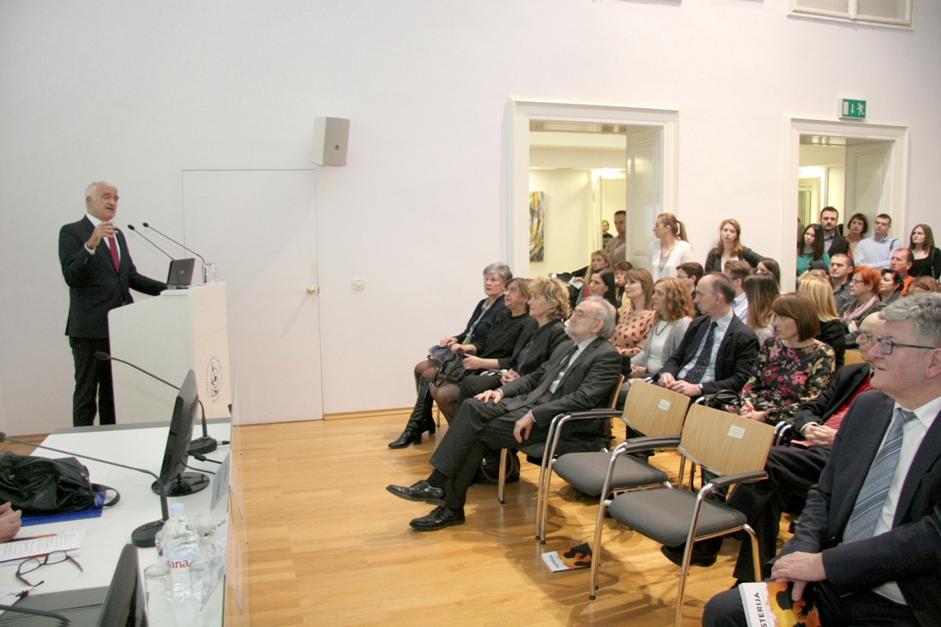

Zagreb, 24. veljače 2017. – Pod visokim pokroviteljstvom Hrvatske akademije znanosti i umjetnosti, u petak 24. veljače u Knjižnici HAZU započeo je dvodnevni znanstveni skup o histeriji koji su zajednički organizirali Znanstveno vijeće za antropologijska istraživanja HAZU, Hrvatsko društvo za psihoanalitičku psihoterapiju, Hrvatsko društvo za personologiju, poremećaje ličnosti i poremećaje hranjenja, Klinika za psihijatriju Medicinskog fakulteta Sveučilišta u Zagrebu i Kliničkog bolničkog centra Zagreb, Centar za unaprjeđenje mentalnog zdravlja Medicinskog fakulteta Sveučilišta u Zagrebu i Hrvatsko psihoanalitičko društvo. Voditelji znanstvenog skupa koji se održava sedmi put u kontinuitetu su prof. dr. sc. Darko Marčinko i prof. dr. sc. Vlasta Rudan, a predavači su uglavnom iz redova znanstvenika i sveučilišnih nastavnika. Prvi dan skupa bio je posvećen teorijskim predavanjima stručnjaka uz prikazivanje tematskog filma i raspravu, dok će drugi dan skupa u subotu biti iskustveni pa će se kroz tri radionice prikazati terapijski pristupi (individualna, obiteljska i grupna psihoterapija) kliničkom fenomenu histerije. Na kraju skupa, predviđena je interaktivna rasprava svih sudionika s voditeljima skupa.
Cilj izlaganja je multidisciplinarnim pristupom potaknuti razmišljanja i daljnja istraživanja u širokoj oblasti koju pokriva naziv histerija. Taj je naziv isključen iz današnjih medicinskih dijagnostičkih priručnika i uključen pod nazive nekih drugih poremećaja, što međutim ne znači da su riješeni problemi koje histerija sa svojim brojnim manifestacijama nameće, niti da je histerija iščezla iz svakodnevnog života i kliničke prakse. Ovaj skup logični je nastavak ranijih skupova koji su obrađivali teme bitne za razumijevanje i liječenje raznih aspekata individualnih i brzih socijalnih promjena te njihovog utjecaja na mentalno zdravlje pojedinca i cjelokupnog društva. Od 2011. do danas obrađene su teme Suicidologija, Narcistični poremećaj ličnosti, Poremećaji hranjenja, Od nasilja do dijaloga, Žalovanje, Poremećaji ličnosti: stvarni ljudi, stvarni problemi te Psihoanalitički modeli komunikacije u vremenu brzih promjena. Uz svaki znanstveni skup objavljena je i istoimena knjiga u izdanju Medicinske naklade pa je tako u petak prezentirana i knjiga pod naslovom Histerija.
Otvarajući skup, predsjednik HAZU akademik Zvonko Kusić kazao je da je održavanje spomenutih skupova pod visokim pokroviteljstvom HAZU jedna od novijih Akademijinih tradicija, a govoreći o histeriji, istaknuo je da se radi o pojmu koji ima široke kulturološke i sociološke implikacije. Podsjetio je da je pojam histerije bio poznat još u staroj Grčkoj i da dolazi od grčke riječi za maternicu (histera), budući da se taj poremećaj dugo vremena vezivao isključivo uz žene. Kliničke slučajeve koji su se odnosili na pacijentice okarakterizirane da trpe zbog histerije prvi je 1895. opisao osnivač psihoanalize Sigmund Freud u knjizi Proučavanja histerije, a tijekom proteklog stoljeća koncept histerije doživio je brojne promjene, kako na razini razumijevanja, tako i na razini medicinskih klasifikacija.

Marijan Lipovac
Ured za odnose s javnošću i medije HAZU

